109年全國七人制橄欖球錦標賽賽程表
12月10日(星期四)

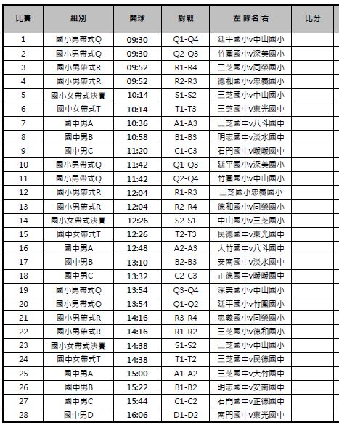

109年全國七人制橄欖球錦標賽賽程表
12月11日(星期五)
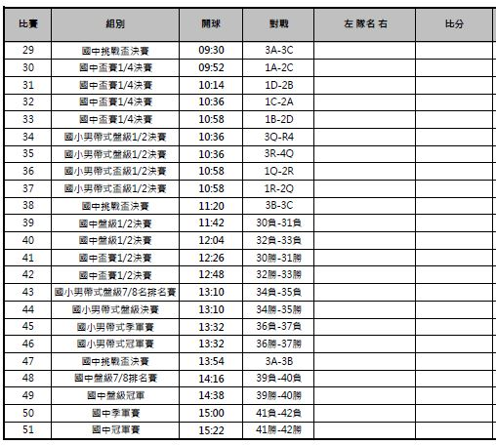

109年全國七人制橄欖球錦標賽賽程表
12月12日(星期六)
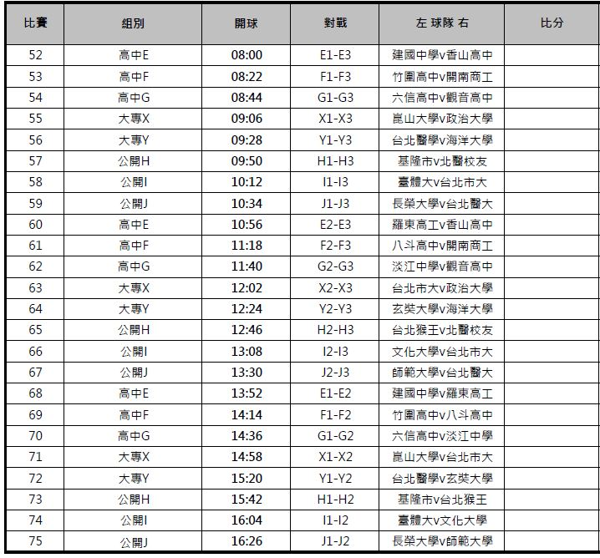

109年全國七人制橄欖球錦標賽賽程表
12月13日(星期日)
